

*Examen blanc*

Blockchain

Département : Mathématique et Informatique.

Filière : Ingénierie informatique, Big Data et Cloud Computing (II-BDCC)

*Diop Amary*

*ii-BDCC3*

**Enoncé**

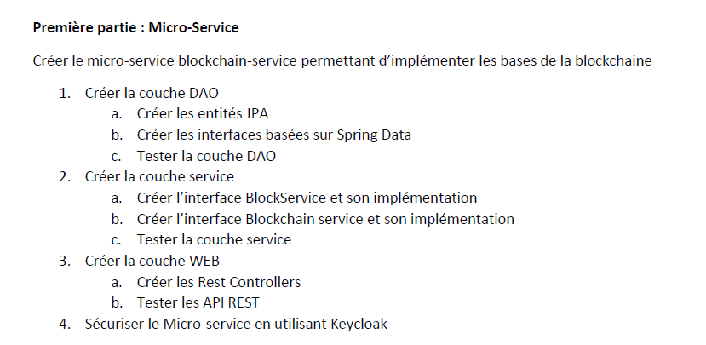

***1. Créer la couche DAO***

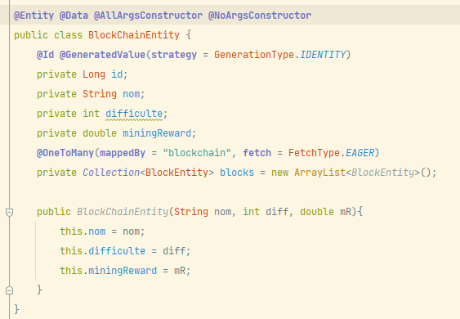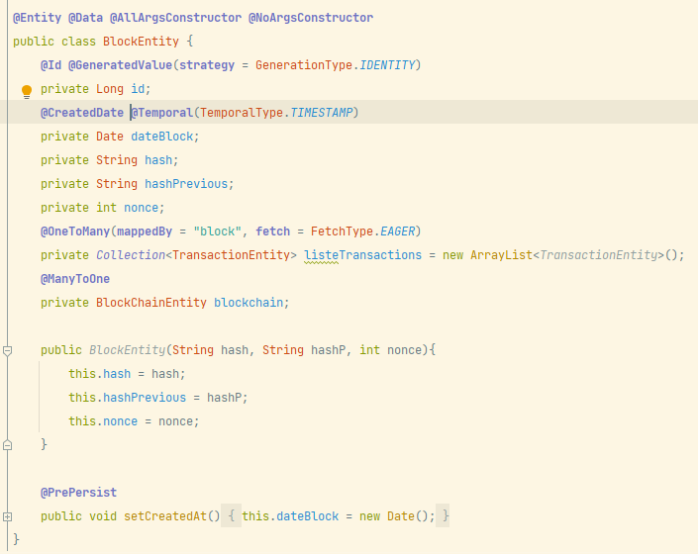 ***a. Créer les entités JPA***

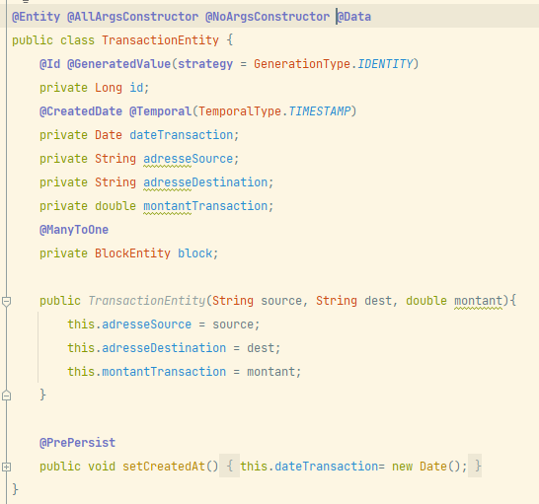

***b. Créer les interfaces basées sur Spring Data***

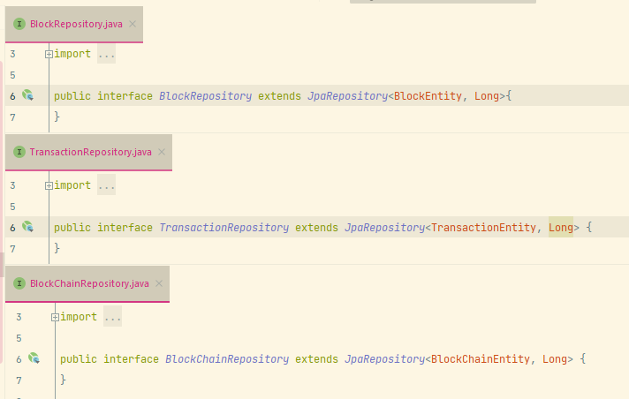 ***c. Tester la couche DAO***

* 1. ***Créer la couche service***
  2. ***a. Créer l’interface BlockService et son implémentation***
  3. 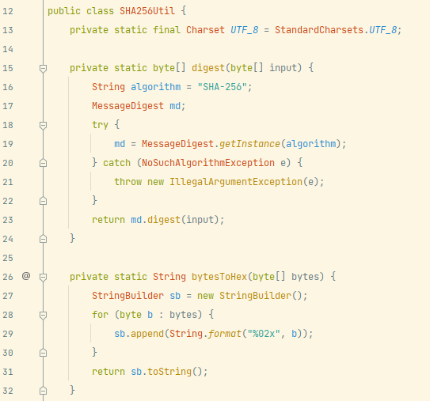

***Opération qui permet de calculer le hash du block***

* 1. 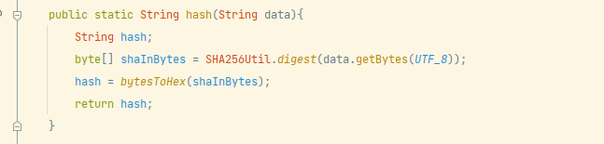
  2. 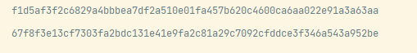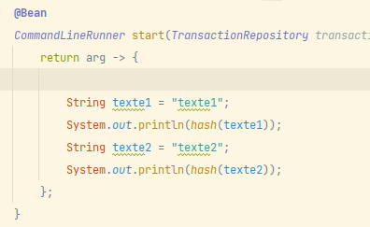

***Console***

***Teste***

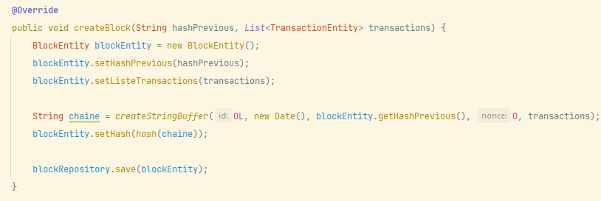

***Create Block avec un hash particulier***

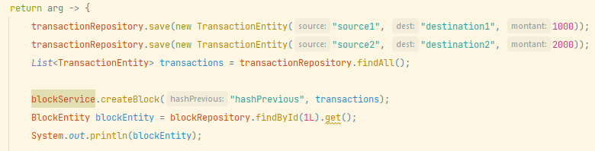

***Teste***



***Console***

* 1. ***b. Créer l’interface Blockchain service et son implémentation***
  2. ***c. Tester la couche service***
  3. 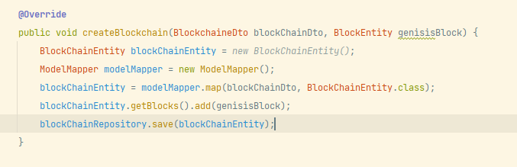

***Create Blockchaine***

* 1. 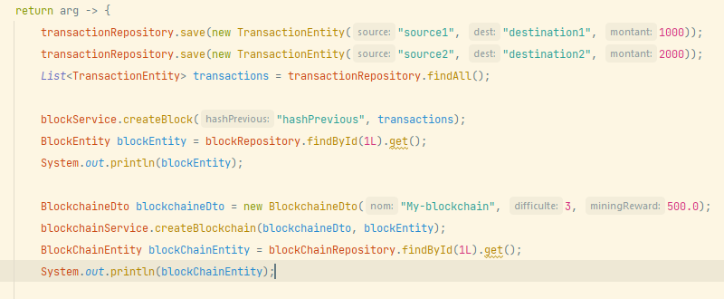

***Teste***

* 1. 

***Console***

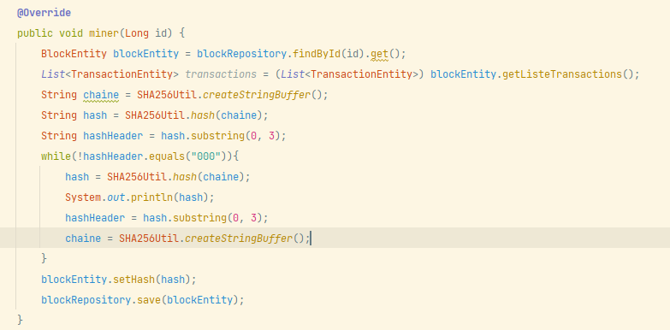

***Miner un block***

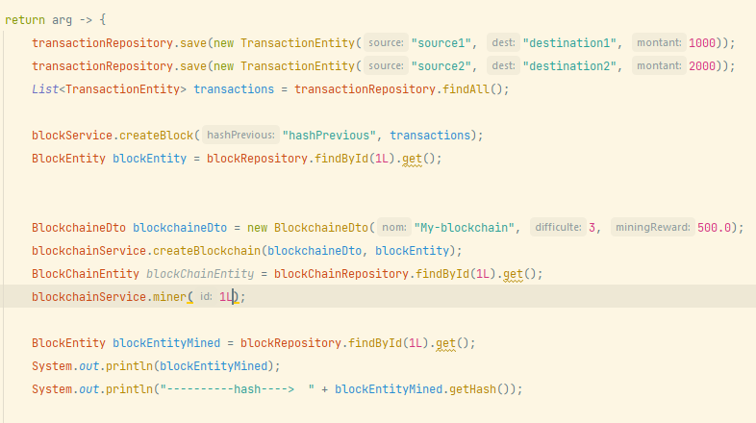

***Teste***

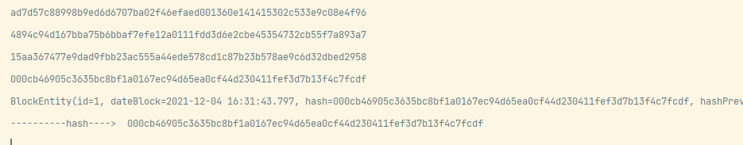

***Console***